ACNE
Paediatrica Vol.13, N°4, 2002
BMJ 2013;346:f2634
SWISS MEDICAL FORUM – FORUM MÉDICAL SUISSE 2017; 17(39):833–837
Pediatrics 2020;145;S225

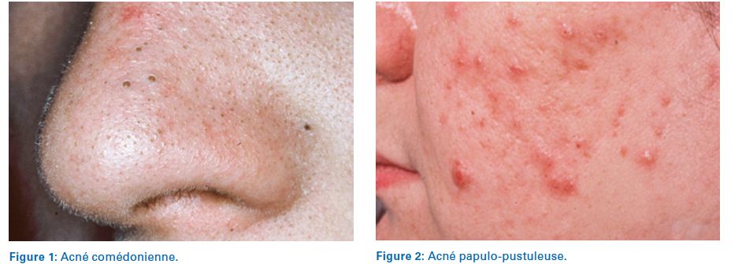
- Touche 75-90% des adolescents (débute souvent à la préadolescence) sont touchés mais que 15% nécessitent un traitement
- Pic entre 15 et 18 ans et pire chez les garçons.
- Disparaît généralement vers 20 ans mais peut durer au-delà de 25 ans dans 40% des cas (3-4% d’acné chez personnes de 40-50 ans)→ l’acné peut être assimilée à une maladie chronique avec des poussées successives.

- Cicatrices persistantes dans 7% des cas

Pathogenèse
- Composante forte héréditaire (AF + surtout chez la mère).
- Prolifération/différentiation des kératinocytes → production accrue de kératine →obstruction des pores de la peau → micro comédons.
- Excès de production de sébum et modification de sa composition activité augmentée de l’alpha-réductase (augmentation de la di-hydro-testostérone) et desquamation cutanée excessive qui bouche d’avantage les pores => micro comédons deviennent comédons.
- A un stade plus tardif → prolifération de Propionibactérium acnes et création de biofilm → pousse dans le sébum comme milieu de culture →TG transformés en AG inflammatoires → appel de cellules inflammatoires et du complément et rupture des comédons qui entraine une sur colonisation de la peau par cette bactérie.

→ Le tout entraîne inflammation pilosébacées par poussées.

Aspect
- Comédons ouverts et fermés non inflammatoires réalisant des point noir et blancs + Papules, pustules, nodules et kystes sur le visage, cou, tronc, dos et tous les endroits à forte densité de glandes sébacées

DD (si pas de comédons clairs):
- Folliculite
- Dermatite périorale
- Kératose pilaire
- Angiofibrome
- Rosacée (surtout chez adultes)

Classification
- ACNE LEGERE OU « COMEDONIENNE »
→ Peu inflammatoire et souvent limitée à la face avec hyper séborrhée, comédons ouvert et fermé, rares papules et pustules

- ACNE MODEREE OU « PAPULO-PUSTULEUSE »
→ Signe inflammatoire évident avec de nombreuses papules, pustules qui touchent aussi le tronc

- ACNE GRAVE OU « CONGLOBATA »
→ Si présence de nodules et de kystes et touche largement le tronc/dos
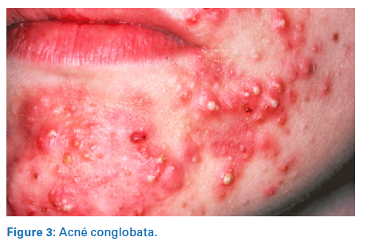
Facteurs favorisant:
- AF familiale positive surtout maternelle
- Climat humide et UV
- Tabagisme (la fumée contient de l’ac. arachidonique et des hydrocarbures aromatiques polycycliques qui activent les voies de l’inflammation).
- Médicaments
        - Contraceptifs oraux ou arrêt de contraceptifs oraux
        - Anti épileptiques
        - Corticoïdes
        - Stéroïdes anabolisants
- L'excès d'hygiène cutané
- Le stress
- Produits laitiers et produits à index gycémique élevé

Laboratoire
- Nécessaire pour acné débutant après 25 ans pour exclure un Sd adrénogénital, une tumeur surrénalienne, des ovaires polykystiques, tumeurs ovariennes ou insulino résistance → Dosage de la DHEA, testostérone totale et libre, prolactine, LH, FSH, globuline liant les hormones sexuelles (SHBG)

Traitements
- L'acné nécessite un traitement AU LONG COURS avec PEJORATION LES 6 PREMIERES SEMAINES DE TRAITEMENT avant amélioration, SURTOUT AVEC LES TRAITEMENTS TOPIQUES→ prévenir le patient des progrès lents et donner des crèmes d’emblées combinées pour conserver la compliance (problème de compliance chez 20-!80% des patients !). Le prix des médicaments peut aussi être un frein…
- Les formes légères et modérées répondent habituellement aux traitements topiques.

Stratégie :
- Conseils de bases
  - Dissiper les "idées fausses" chez le patient et chez ses parents, rassurer
  - L’acné n'est pas lié à l'hygiène → Pas d’hygiène trop agressive car irrite la peau, augmente l’inflammation et rendra les traitements topiques moins agréable → limitera la compliance → Eviter les savons et se limiter à un gel nettoyant 2x/j avec un pH acide de 5,5
  - Eviter les masques esthétiques et maquillage abondants
  - Diminuer l’exposition solaire
  - Favoriser les régimes avec produits avec faible index glycémique → évidences en augmentation en 2020…
  - Crèmes émollientes → le choix de la crème doit se faire afin qu’elle soit assez fine pour ne pas boucher les pores de la peau (et augmenter l’acné) et assez épaisse pour maintenir un effet occlusif suffisant pour éviter la déshydratation → les termes à rechercher sur les emballages sont donc : “non acnégénique,” “non-comédogénique,” “ne bouche pas les pores”. Si le traitement anti-acné (qui a généralement tendance à déshydrater la peau) est bien toléré, les émollients ne sont pas forcément nécessaires.
    - Dimeticone pour son effet hydratant et occlusif + gycérine pour son effet hydratant m NB : La glycérine est le meilleur agent hydratant de la couche cornée. Une concentration trop haute donne une impression collante et ais à ne pas utiliser seule sans un occlusif car sinon augmente la sécheresse de la peau de 30% !
- Eucérine DermoPure®
- Cétaphil® Dermacontrol SPF 30
- Neutrogena acne stresscontrol®
- Neutrogena Hydro Boost Gel Cream
- CeraVe PM Facial Moisturizing Lotion
- Vanicream Moisturizing Cream
- La Roche-Posay Toleriane Ultra Soothing Repair Moisturizer
Site pour connaitre le contenu des crèmes : CosDNA Cosmetic Ingredients
    - Lanoline mais sent mauvais, coûte cher et fait des dermatites de contact
    - Huiles minérales → inodore, peu chetr mais parfois comédogène
    - Crème avec Ac.hyaluronique
    - Crème avec sodium pyrrolidone carboxylic acide

- ACNE LEGERE → MONO-THERAPIE TOPIQUE:

1ère intention

Rétinoïde topiques
(dose adaptable selon tolérance)

2ème intention

Peroxyde de benzoyle (POB)
ou
Acide azélaïque (ex : Skinoren®)

- ACNE MODEREE (inflammatoire) → BI-THERAPIE TOPIQUE

Rétinoïde topiques
+
Acide azélaïque

ou

Rétinoïde topiques
+
AB locaux

- ACNE SEVERE → Traitement SYSTEMIQUE:

Traitement topique
+
Iso rétinoïde (ex : Roacutane®) per os
+
Antibiotique per os

TRAITEMENTS TOPIQUES

- Rétinoïdes topiques (dérivés de la vitamine A) = traitement de 1ère intention pour toutes les acnés pour une durée de min. 6 mois
- Diminue les comédons
- Diminue l’inflammation
- Prévient l’apparition de cicatrices et la dépigmentation

Attention est desséchant et irritant → rougeur et desquamation de la peau→ prévenir le patient, adapter la dose crescendo et dire que cela diminuera avec le temps.

- Isotretinoine (Roaccutan®)
  - Ne pas attendre d’effet avant 1-2 mois
  - A un effet sur toutes les causes de l’acné : diminue la production de sébum, normalise la desquamation épithéliale, inhibe la croissance de P.acnes, effet anti inflammatoire → S’UTILISE EN MONOTHERAPIE
EI:
      - Chéilite, épistaxis
      - Sécheresse cutanée et conjonctivale (CAVE si lentilles de contact)
      - Douleurs articulaires et myalgies
      - Baisse de l’audition
      - HTIC
      - Augm. du CHL et transaminases→ Surveiller: ASAT ALAT TG CHL

Tératogène → CI si grossesse → TG + contraception durant le traitement !

    - Topique: Gel 0,05%) le soir (possiblement phototoxique)
    - Systémique : oral caps. 10, 20 mg
- Choix pour acné modérée-sévère si résistance aux traitements topiques et systémique
- Débuter avec 0.5 mg kg/j puis augmenter progressivement la dose (ad 1 mg kg/j) le but étant de viser une dose cumulative totale en fin de ttt de 120-150 mg/kg après 1 cure de 16-24 sem. (80% de réussite après 1ère cure=> 20% nécessite d’autres cures surtout les enfants jeunes et les femmes hyper androgéniques)

- Tretinoine
  - AIROL® crème 0.05 % 1x/j le soir
  - RETIN-A gel 0,025% ou crème 0.05 %) 1x/j le soir

- Adapalène (le moins irritant)
  - Differin® crème/gel 0,1% 1x/j le soir dès 12 ans
  - Epiduo® (= Adaptalene 0,1% + peroxide de benzoyle 2,5%) 1x/j le soir dès 12 ans (1er choix dermatologue -Dre Rimella)

- Peroxyde de benzoyle (POB)
- Peut aussi être utilisé en 1ère intention
- Effet anti bactérien à large spectre sans risque de résistance, anti inflammatoire et régulateur de la kératinisation.
- A ajouter au traitement rétinoïdes topiques pour les acnés inflammatoires MAIS en application différée car le PB rend les rétinoïdes instables
- Posologie : 1x/j le soir pendant max. 2 mois
- EI : irritant en début de traitement (selon dose utilisée), photo-toxicité, eczéma de contact, décoloration des habit, sourcils et cheveux.
- Produits disponibles :
- Acnéfuge® BP 5%
- Akneroxid® 5%

- Ac. Azélaique = traitement alternatif au rétinoïdes
- Effet anti microbien, comédolytique, anti inflammatoire
- CAVE : risque d’hypo pigmentation sur peau foncée
- Produit :
  - Skinoren® 20% crème/gel
- Benzac® gel 5%
- Lubexyl® emulsion 4%
- Acné crème Plus Widmer® 5%

- Antibiotiques
- AB Topique → surtout pour acné inflammatoire papulo-pustuleuse +/- en association avec peroxyde benzoyle ou rétinoïde topique
- Toujours en association avec peroxyde benzoyle (effet bactéricide qui diminue l’apparition des résistances) +/- rétinoïdes topiques (qui améliore la pénétration des AB)
- Erythromycine et Clindamycine qui ont un effet bactériostatique et anti inflammatoire pd max. 12 semaines et en association pour éviter l’apparition de résistances du P. acnes mais aussi des Staph.Aureus. et Streptocoque cutanés:
  - En association directe dans le même gel :
    - Clindamycine/POB/ diméticone et glycérine (émollient/apaisant) → Duac® acné gel
    - Clindamycine/trétinoïde → Acnatac® gel
  - Erythromycine
    - Akne-mycin® émulsion 1% ou solution 2% ou onguent 2000
    - Aknilox® gel 2%
    - Eryaknen® gel 2/4
  - Clindamycine
    - Clindamycine® solution 1%
    - Dalacin® -T solution 1%

- AB Systémique (max. 3 mois)
  - NB : à ne pas combiner avec ttt AB topique.
  - Ont tous une efficacité similaire → adapter le choix à l’antibiogramme de P.acnes
  - Les combiner idéalement pour limiter les résistance et améliorer l’effet
  - Noter l’effet à 6 sem. et ne pas dépasser 12 sem. de ttt.
  - Toujours les associer avec rétinoïdes ou/et PB
    - Lymecycline (Tetralysal®) 300 mg/ 1xj
    - Doxycycline:100 mg /j ou 2x 50 mg pd 15 j puis 50 mg/j
    - Et plus rarement :
      - Tétracyclines : 50-1000 mg/j (CAVE : grossesse et dentition avant 8 ans)
      - Minocycline (MInac®, Minocin Acné®): 2x 50 mg /j pd 15 j puis 50 mg/j
      - Erythromycine 500-1000 mg/j

- Gluconate de Zinc (Burgerstein Gluconate de Zinc®) → anti inflammatoire sans effet sur la rétention
- Burgerstein Gluconate de Zinc® cp 8,5 et 30 mg: 30 mg/Zn à jeûn avant chaque repas.
- EI gastralgies. Utilisable durant la grossesse.

- Aspirine topique en cas d’intolérance aux autres produits
  - Effet comédolytique
  - Effet anti-inflammatoire par action sur La cascade de l’acide arachidonique.
  - Fait peler la peau à partir de 2%

- Hormonothérapie → Effet anti androgénique par suppression de la production d’androgènes ovariens → diminution de la production de sébum→ bien réfléchir avant de donner à une adolescente une pilule progestative seule surtout si il y a de l’acné !
- Pilules validées pour cette indication :
  - Diane 35® (Ethinylestradiol (EE) 35 mcg) + Cyprotérone acétate si souhaite de contraception et acné faible à modérée.
  - EE + norethindrone acétate
  - EE + norgestimate
  - EE + drosperidone +/- levomefolate
- Efficace en 2-3 mois
- Si Spt d’hyper androgénisme → recherche des ovaires poykystiques.

- Spironolactone: 50-200 mg/j (Pediatrics 2020;145;S225)
  - Off label ?
  - Effet anti androgénique → à réserver aux filles
  - C’est un diurétique d’épargne potassique mais les études ne montrent pas d’hyperkaliémies → pas besoin de faires de CTRL.

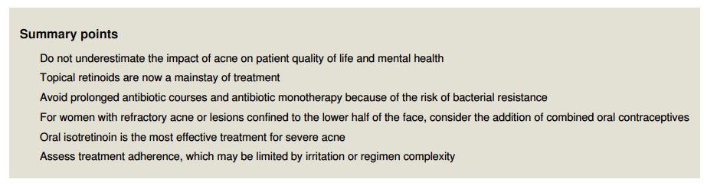

Situation clinique | Description | ttt de base | ttt combiné | Durée/suivi
Acné légère ou comédonienne | Lésions inflammatoires isolées, les comédons sont au premier plan | rétinoïde topique | péroxyde de benzoyle  ou  antibiotiques topiques
Acné modérée ou papulo-pustuleuse et/ou nodulaire | Lésions inflammatoires au premier plan, avec des nodules en profondeur | rétinoïde topique | péroxyde de benzoyle  ou  antibiotique topique ou  antibiotique oral  ou  anti-androgène (femmes)
Acné sévère ou conglobata  REFERER EN DERMATOLOGIE | Forme sévère d'acné nodulaire | isotrétinoïne  ou  antibiotique oral | rétinoïde topique et/ou  anti-androgène (femmes)
Traitement d’entretien |  | rétinoïde topique | péroxyde de benzoyle  ou  antibiotique topique

SI RESISTANCE AUX TRAITEMENTS TOPIQUES , PREVOIR UNE CONSULTATION EN DERMATOLOGIE

